Гиперактивные дети

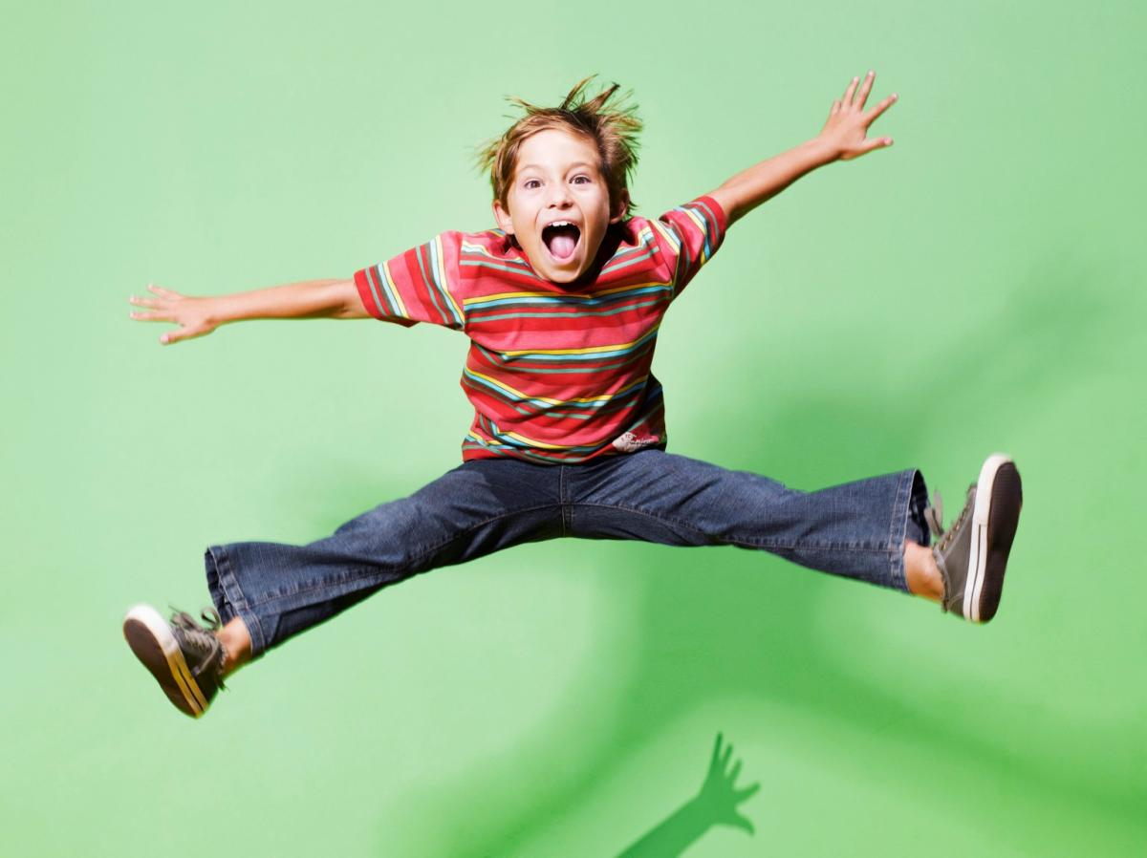
Слово гиперактивный происходит от слияния двух частей: «гипер» - (от греч. Hyper - над, сверху) и «активный», означающее «действенный, деятельный».
В 1987г. было введено название болезни «синдром дефицита внимания с гиперактивностью (СДВГ)» и уточнены ее симптомы (критерии). По мнению ученых, это название наиболее точно отражает сущность явления гиперактивности.
Потому, говоря о гиперактивных детях, большинство исследователей имеют в виду детей с синдромом дефицита внимания с гиперактивностью (СДВГ).
В последние годы этому заболеванию начинают уделять все больше внимания во всех странах, в том числе и у нас. Об этом свидетельствует растущее число публикаций по данной теме. В настоящее время ежегодно по этой проблеме публикуется 2000 и более статей и книг.

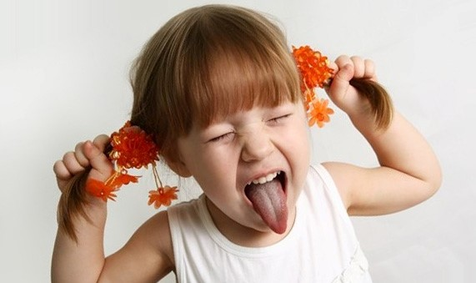
Данные статистического исследования
Расселла Баркли

В среднем, в каждом классе из 30 учеников есть 1-3 гиперактивных ребенка.
Темпы эмоционального развития гиперактивных детей на 30% ниже, чем у их сверстников. Например, десятилетний ребенок с гиперактивностью действует на уровне зрелости приблизительно 7-летнего.
У 65% гиперактивных детей есть проблемы с подчинением вышестоящим авторитетам, в том числе проявления враждебности на словах и вспышки раздражения.
25% гиперактивных учеников имеют другие серьезные проблемы обучения в одной или нескольких областях: навыки словесного выражения, умение слушать, понимание прочитанного и математика.
Половина всех гиперактивных учеников имеет проблемы с пониманием услышанного.
Гиперактивные ученики имеют в два-три раза больше проблем с выразительной речью, чем их сверстники.
40% гиперактивных детей имеют, по крайней мере, одного родителя с синдромом гиперактивности.
50% гиперактивных детей имеют также проблемы сна.
Родители гиперактивного ребенка разводятся в три раза чаще.
21% гиперактивных подростков постоянно пропускает школу.
30% имели низкую успеваемость или должны были остаться на второй год.
Большинство исследователей гиперактивного поведения склонны думать, что признаки расстройства наиболее выражены в возрасте от 5 до 10 лет. Это обусловлено динамикой развития высшей нервной деятельности. К 7 годам происходит смена стадий интеллектуального развития, формируются условия для становления абстрактного мышления и произвольной регуляции деятельности.
В 6—7 лет дети с синдромом не готовы к обучению в школе в связи с замедлением темпов функционального созревания коры и подкорковых структур. Систематические школьные нагрузки могут привести к срыву компенсаторных механизмов центральной нервной системы и развития дезадаптационного школьного синдрома, усугубляемого учебными трудностями. Поэтому вопрос о готовности к школе для гиперактивных детей должен решаться в каждом конкретном случае психологом и наблюдающим ребенка врачом.
Среди мальчиков 7—12 лет признаки синдрома диагностируются в 2—3 раза чаще, чем среди девочек.
Прогноз относительно благоприятен, так как у значительной части детей симптомы исчезают в подростковом возрасте. Постепенно по мере роста ребенка нарушения в нейромедиаторной системе мозга компенсируются, и часть симптомов регрессирует. Однако в 30-70% случаев клинические проявления СДВГ (чрезмерная импульсивность, вспыльчивость, рассеянность, забывчивость, непоседливость, нетерпеливость, непредсказуемые, быстрые и частые смены настроения) могут наблюдаться и у взрослых.

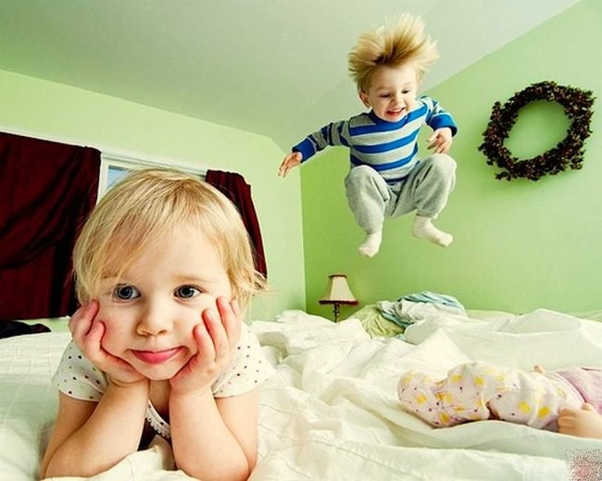

Диагностические симптомы
гиперактивных детей
1. Беспокойные движения в кистях и стопах. Сидя на стуле, корчится, извивается.
2. Не может спокойно сидеть на месте, когда этого от него требуют.
3. Легко отвлекается на посторонние стимулы.
4. С трудом дожидается своей очереди во время игр и в различных ситуациях в коллективе (на занятиях, во время экскурсий и праздников).
5. На вопросы часто отвечает, не задумываясь, не выслушав их до конца.
6. При выполнении предложенных заданий испытывает сложности (не связанные с негативным поведением или недостаточностью понимания).
7. С трудом сохраняет внимание при выполнении заданий или во время игр.
8. Часто переходит от одного незавершенного действия к другому.
9. Не может играть тихо, спокойно.
10. Болтливый.
11. Часто мешает другим, пристает к окружающим (например, вмешивается в игры других детей).
12. Часто складывается впечатление, что ребенок не слушает обращенную к нему речь.
13. Часто теряет вещи, необходимые в детском саду, школе, дома, на улице.
14. Иногда совершает опасные действия, не задумываясь о последствиях, но приключений или острых ощущений специально не ищет (например, выбегает на улицу, не оглядываясь по сторонам).
Диагноз считается правомерным, если наличествуют, по меньшей мере, восемь из всех симптомов.

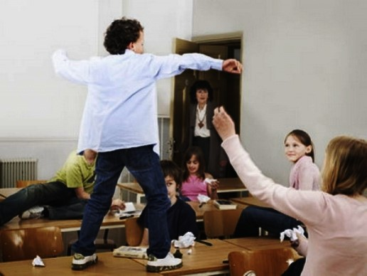

Эта поведенческая особенность становится наиболее очевидной в организованных ситуациях (школе, транспорте, поликлинике, музее и пр.).
Поведенческие особенности отмечаются в 70% случаев гиперактивности, также отмечается наличие тиков, назойливых движений, двигательной активности и неловкости и т.д. В школьном обучении дети обнаруживают меньшую эффективность, нарушение чтения, правописания, письменной графики. Они трудно адаптируются к школе, плохо входя в детский коллектив, часто имеют разнообразные проблемы во взаимоотношениях со сверстниками. Дезадаптирующие особенности поведения таких детей свидетельствуют о недостаточно сформированных регулятивных механизмах психики, и, прежде всего самоконтроля как важнейшего условия и необходимого звена в генезисе произвольных форм поведения.
Характерной чертой умственной деятельности гиперактивных детей является цикличность. При этом мозг продуктивно работает 5-15 минут, а затем 3-7 минут накапливает энергию для следующего цикла. В этот момент ребенок «выпадает» и не слышит учителя, может совершить какие-либо действия и не помнить об этом.
Чтобы оставаться в сознании, таким детям нужно постоянно держать свой вестибулярный аппарат в активности – вертеть головой, двигаться, крутиться. Если голова и тело будут неподвижны, то у такого ребенка снижается уровень активности мозга.
Исследования в области нейропсихологии привели ученых к выводу, что причиной гиперактивного поведения выступает дисбаланс процессов возбуждения и торможения в нервной системе. Было обнаружено, что за энергию, двигательную активность и выраженность эмоций отвечает ретикулярная формация, воздействуя на кору больших полушарий и другие вышележащие структуры. Вследствие различных органических нарушений ретикулярная формация может находиться в перевозбужденом состоянии, и поэтому ребенок становится расторможенным.

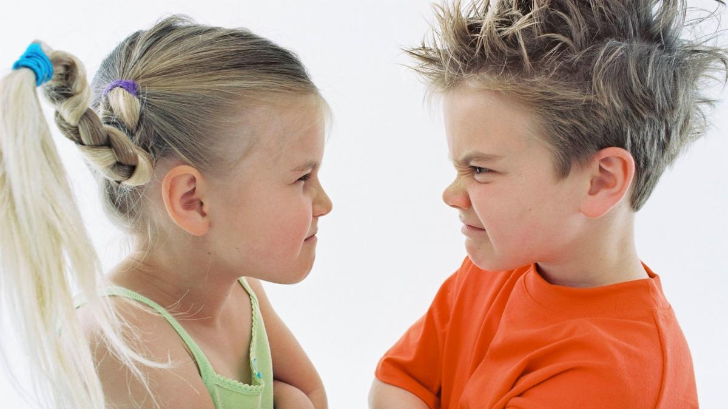

Причины гиперактивности
Причины гиперактивности очень индивидуальны и в большинстве случаев это сочетание различных факторов, среди которых:
Наследственность. Как правило, у гиперактивных детей кто-то из близких родственников гиперактивен.
Здоровье матери. Гиперактивные дети часто рождаются у матерей, страдающих аллергическими заболеваниями, например, сенной лихорадкой, астмой экземой или мигренью.
Беременность и роды. Проблемы, связанные с беременностью (стрессы, аллергия), осложненные роды также могут привести к гиперактивности у ребенка.
Дефицит жирных кислот в организме. Исследования показали, что многие гиперактивные дети страдают от нехватки основных жирных кислот в организме.
Окружающая среда. Некоторые исследователи высказывают предположение, что экологическое неблагополучие, которое сейчас переживают все страны, вносит определенный вклад в рост количества нервно-психических заболеваний, в том числе и СДВГ.
Дефицит питательных элементов. По данным исследований у многих гиперактивных детей в организме не хватает цинка, магния и витамина В12.
Питание.
Отношения внутри семьи.
Гиперактивные дети имеют огромный дефицит физического и эмоционального контакта с матерью. В силу своей повышенной активности они как бы сами «уходят», отстраняются от таких контактов с матерью, но на самом деле глубоко нуждаются в них. Из-за отсутствия этих важных контактов чаще всего и возникают нарушения в эмоциональной сфере: тревожность, неуверенность, возбудимость, негативизм. А они, в свою очередь, отражаются на умении ребенка контролировать себя, сдерживаться, быть внимательным, переключаться на другое.

Коррекция гиперактивного поведения
Независимо от причин, все родители, имеющие гиперактивных детей должны:
Во-первых, усвоить одну важную аксиому нейропсихологии – мозг очень пластичен и максимально восприимчив с рождения до 9-10 лет. Вовремя проведенная коррекция обязательно приведет к восполнению дефицита развития.
Во-вторых, нельзя на ребенке «ставить крест». Проще всего махнуть рукой: «неумеха, лентяй, тупица», – и тогда не надо тратить сил, а можно просто сетовать: «не повезло с ребенком». Необходимо верить в своего малыша, и тогда вы ему сможете помочь.
В-третьих, как можно скорее начать коррекционную работу.

Общие рекомендации родителям гиперактивных детей
1.В своих отношениях с ребенком поддерживайте позитивную установку. Хвалите его в каждом случае, когда он этого заслужил, подчеркивайте успехи. Это помогает укрепить уверенность ребенка в собственных силах.
2.Избегайте повторения слов «нет» и «нельзя».
3.Говорите сдержанно, спокойно, мягко.
4.Давайте ребенку только одно задание на определенный отрезок времени, чтобы он мог его завершить.
5.Для подкрепления устных инструкций используйте зрительную стимуляцию.
6.Поощряйте ребенка за все виды деятельности, требующие концентрации внимания (например, работа с кубиками, раскрашивание, чтение).
7.Поддерживайте дома четкий распорядок дня. Время приема пищи, выполнения домашних заданий и сна ежедневно должно соответствовать этому распорядку.
8.Избегайте по возможности скопления людей. Пребывание в крупных магазинах, на рынках и т.п. оказывает на ребенка чрезмерное стимулирующее действие.
9.Во время игр ограничивайте ребенка лишь одним партнером. Избегайте шумных, беспокойных приятелей.
10.Оберегайте ребенка от утомления, поскольку оно приводит к снижению самоконтроля и нарастанию гиперактивности.
11.Давайте ребенку возможность расходовать избыточную энергию. Полезна ежедневная физическая активность на свежем воздухе – длительные прогулки, бег, спортивные занятия.
12.Помните о том, что присущая детям с синдромом дефицита внимания гиперактивность хотя и неизбежна, но может удерживаться под разумным контролем с помощью перечисленных мер. Коррекция родительского поведения и лечение самого гиперактивного ребенка должны проходить одновременно.

Использованные источники:
msc-progress.com
psiholog-praktik20.ru
www.aoinform.com
www.nyaski.ru
www.wunderkind-berlin.de
http://yandex.ru/clck/jsredir
http://www.bankreferatov.ru/referats/Диагностика и коррекция гиперактивности детей.doc.html

Роль педагогов в коррекции гиперактивности детей
В организации помощи гиперактивным детям и их родителям необходимо и участие учителей. Выполнение ряда психологических рекомендаций позволяет нормализовать взаимоотношения педагога с «трудным» ребенком и его родителями, помогает ребенку достигать более высоких результатов на занятиях, в учении.
Работа с такими детьми должна строиться на индивидуальной основе, а особое внимание следует уделять их отвлекаемости, слабой саморегуляции и самоорганизации. Целесообразно по возможности игнорировать вызывающие поступки и поощрять хорошее поведение ребенка.
Во время занятий или уроков важно ограничивать до минимума отвлекающие факторы. Этому, в частности, может способствовать оптимальный выбор места для гиперактивного ученика в группе или в классе за партой – в центре помещения напротив стола воспитателя, классной доски.
Ребенку должна быть предоставлена возможность в случаях затруднений быстро обратиться за помощью к педагогу. Его занятия необходимо строить по четко распланированному, стереотипному распорядку, используя для этого специальный календарь или дневник.
Задания, предлагаемые на занятиях, следует разъяснять ребенку отдельно или, если это в школе, писать на доске, ни в коем случае не сопровождая ироничным объяснением, что делается это специально для «нашего особого мальчика» (девочки).
На определенный отрезок времени ребенку дается лишь одно задание. Если предстоит выполнить большое задание, оно предлагается в виде последовательных частей, и педагог периодически контролирует ход работы над каждой из частей, внося необходимые коррективы. Во время учебного дня предусматриваются возможности для двигательной «разрядки»: физического труда, спортивных упражнений.

